1. Sửa TT tài khoản: Tab Tiểu khoản -🡪 lỗi phông chữ

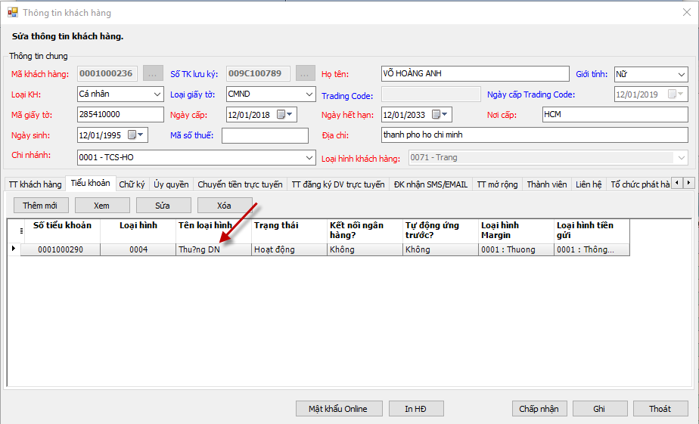

1. Thêm mới tài khoản LK, trạng thái chưa sinh điện, màn hình VCF0135 không lên dữ liệu.
2. 0017: sau khi duyệt, cột Trạng thái gửi VSD: không thay đổi? Nhập tay TK lưu ký, nhấn Tab không load dữ liệu, nhưng f5 chọn thì có? Quốc tịch, k thay đổi nhưng trường Quốc tịch mới có dữ liệu = quốc tịch cũ

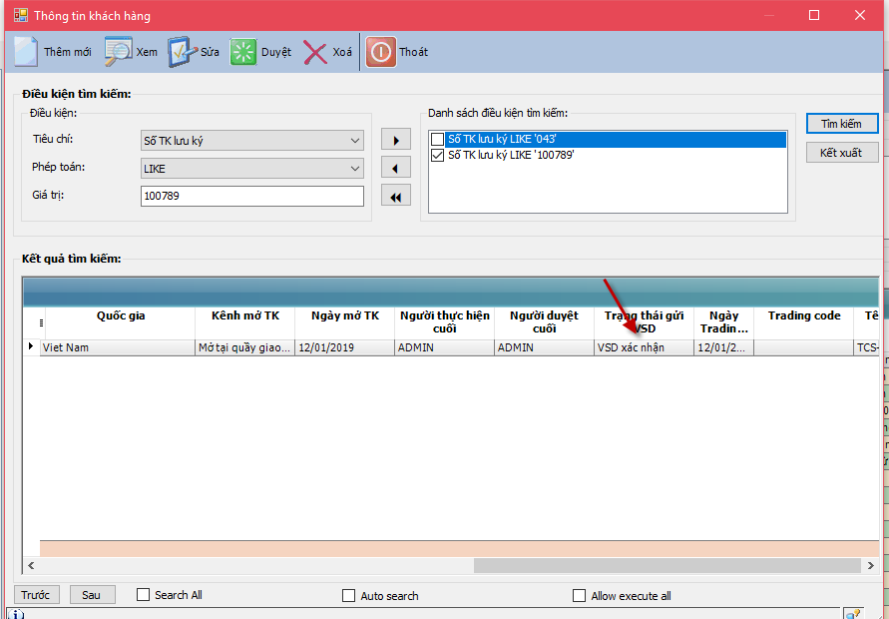

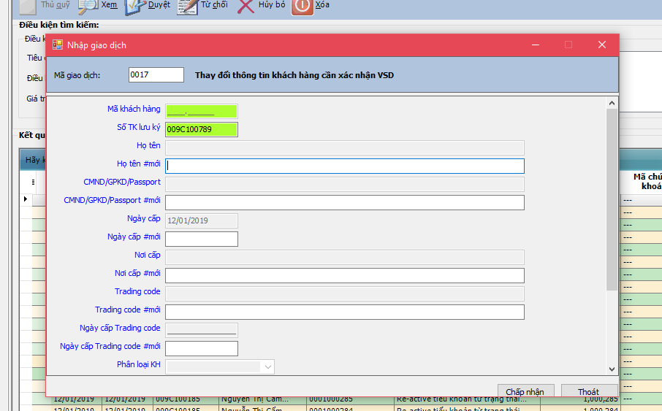

1. VCF0018: Phân loại KH tại sao bắt thay đổi?sau khi thực hiện xog 0018 -🡪 xem lại ploai = trống? Màn hình lưới thiếu có cột Phân loại KH, 0017 có?

